

Första europeiska undersökningen om språkkunskaper

Sammanfattning

Innehållsförteckning
Bakgrund till undersökningen 3
Genomförande av undersökningen 3
Resultat: språkkunskaper 5
Övergripande resultat 5
Resultat per utbildningssystem 6
Prestanda per språk 8
Skapa en europeisk indikator för språk 9
Resultat: de kontextuella frågeformulären 11
Utmaningar för språkinlärningen i Europa 13

Dokument utarbetat av Pierre Dieumegard för Europe-Democracy-Esperanto
Syftet med detta "preliminära" dokument är attgöra det möjligtför fler människor i Europeiska unionen att bli medvetna om dokument som produceras av Europeiska unionen (och finansieras genom deras skatter).
Om det inte finns några översättningar utesluts medborgarnafrån debatten.
Detta dokument ”Surveylang”fanns endast på engelska, i en pdf-fil . Från den ursprungliga filenskapadevi en odt-fil,utarbetad av Libre Office-programvaran, för maskinöversättning till andra språk. Resultaten finns nu tillgängliga på alla officiella språk.

Det är önskvärt att EU:s förvaltning övertar översättningen av viktiga dokument. ”Viktiga handlingar” är inte bara lagar och förordningar, utan också den viktiga information som behövs för att fatta välgrundade beslut tillsammans.
För att diskutera vår gemensamma framtid tillsammans och möjliggöra tillförlitliga översättningar skulle det internationella språket esperanto vara mycket användbart på grund av dess enkelhet, regelbundenhet och noggrannhet.

Kontakta oss:
Kontakto (europokune.eu)
https://e-d-e.org/-Kontakti-EDE

Bakgrund till undersökningen
I denna sammanfattning ges en kort översikt över den europeiska undersökningen om språkkunskaper (ESLC) och dess viktigaste resultat. Den fullständiga analysen presenteras i två dokument: Första europeiska undersökningen om språkkunskaper: Slutrapport och första europeiska undersökningen om språkkunskaper: Teknisk rapport.
ESLC inrättades för att ge de deltagande länderna jämförande uppgifter om kunskaper i främmande språk och insikter i god praxis för språkinlärning. ”inte bara ... en undersökning av språkkunskaper utan en undersökning som bör kunna ge information om språkinlärning, undervisningsmetoder och läroplaner”. Syftet med ESLC är också att göra det möjligt att inrätta en europeisk indikator för språkkunskaper för att mäta framstegen mot slutsatserna från Europeiska rådet i Barcelona 2002,där man efterlyste ”åtgärder för att förbättra grundläggande färdigheter, särskilt genom undervisning i minst två främmande språk från mycket tidig ålder”. Det är den första undersökningen i sitt slag.
År 2005 skisserade Europeiska kommissionen en detaljerad strategi för ESLC. Kontraktet för undersökningen tilldelades 2008 SurveyLang-konsortiet, en grupp av åtta expertorganisationer inom språkbedömning, utformning av frågeformulär, provtagning, översättningsprocesser och psykometri. Huvudstudien genomfördes våren 2011.
En rådgivande nämnd bestående av företrädare för alla EU:s medlemsstater och Europarådet gav Europeiska kommissionen ett starkt stöd under hela utarbetandet och genomförandet av undersökningen.

Genomförande av undersökningen
Fjorton europeiska länder deltog i undersökningen: Belgien, Bulgarien, Kroatien, Estland, Frankrike, Grekland, Malta, Nederländerna, Polen, Portugal, Slovenien, Spanien, Sverige och Förenade kungariket-England. Belgiens tre språkgemenskaper deltog separat för att få fram totalt 16 utbildningssystem. Enkäten för England genomfördes några månader senare och redovisas i en bilaga till huvudrapporten från ESLC.
ESLC samlade in information om de europeiska elevernas kunskaper i främmande språk under det sista året av grundskoleutbildningen (ISCED2) eller det andra året av gymnasieutbildningen (ISCED3). Observera att i vissa utbildningssystem betraktas dessa nivåer som grundskoleutbildning. Endast elever som hade haft undervisning i främmande språk under minst ett helt läsår var stödberättigade. Den valda nivån återspeglade organisationen av språkinlärning i olika länder, t.ex. den ålder då eleverna börjar lära sig ett andra främmande språk.
Denna första administration av ESLC testade ett representativt urval av nästan 54 000 elever. Varje utbildningssystem testade de två språk som lärs ut mest i den enheten (s.k. första och andra främmande språk) från de fem testade språken: Engelska, franska, tyska, italienska och spanska. Varje elev som ingick i urvalet testades endast på ett språk.

Undersökningen slutfördes enligt internationella standarder för utbildningsundersökningar som liknar undersökningar som PISA, PIRLS och TIMSS.
Språkproven omfattade tre språkkunskaper: Lyssna, läsa och skriva (tala ansågs logistiskt svårt för denna första omgång). Varje elev bedömdes i två av dessa tre färdigheter. Varje elev fick ett prov på lämplig nivå på grundval av ett dirigeringsförfarande. Denna riktade strategi gynnade insamlingen av mer giltiga svar.
ESLC administrerades i både pappers- och datorbaserade format.
Resultaten av undersökningen rapporteras i termer av nivåerna i den gemensamma europeiska referensramen för språk: Undervisning, lärande och bedömning (GERS). Den gemensamma europeiska referensramen har i stor utsträckning antagits i och utanför Europa som en ram för språkutbildning och även för att utveckla en gemensam förståelse av språkkunskaper. Den definierar sex nivåer av funktionell kompetens från A1 (den lägsta nivån) till C2. ESLC fokuserade på nivåerna A1 till B2. Det var också nödvändigt att fastställa en nivå före A1 för att fastställa ett tröskelvärde för A1.
Termerna ”grundanvändare” och ”oberoende användare” används för att beteckna de breda A- och B-nivåerna samt beteckningarna för var och en av de fem nivåerna, såsom visas i tabell 1.

Tabell 1: Översikt över ESLC- och CEFR-nivåerna
 | ESLC-nivå |  |  |  | CEFR-nivå |  |  | Definition
Oberoendet-användare |  | Avancerad oberoende användare |  | B2 |  |  | En självständig språkanvändare som kan uttrycka sig tydligt och effektivt
 |  | Oberoende användare |  | B1 |  |  | En självständig språkanvändare som kan hantera enkla, välbekanta frågor
Grundläggande användare |  | Avancerad grundläggande användare |  | A2 |  |  | En grundläggande användare som kan använda enkelt språk för att kommunicera om vardagliga ämnen
 |  | Grundläggande användare |  | A1 |  |  | En grundläggande användare som kan använda mycket enkelt språk, med stöd
Nybörjare |  |  |  | Före A1 |  |  | En elev som inte har uppnått den kompetensnivå som beskrivs i A1

Mycket arbete ägnades åt att göra språkproven jämförbara över de fem testade språken när det gäller de färdigheter som mättes och tolkning i fråga om nivåerna i den gemensamma europeiska ramen. Exempel på språktestuppgifter finns i ESLC:s slutrapport.

Ytterligare information som samlats in för validering av standarder omfattade en flerspråkig studie som jämförde skriftliga prov och ett avsnitt i frågeformuläret där eleverna ombads att själva bedöma sina språkkunskaper utifrån 16 gemensamma europeiska referensramar.
Frågeformulär delades ut till de elever som testades och till lärare och rektorer i främmande språk vid deras institutioner. Dessutom samlades systemomfattande information in via de nationella forskningssamordnarna.

Resultat: språkkunskaper

Övergripande resultat
Språkkunskaperna i utbildningssystemen måste fortfarande förbättras avsevärt
ESLC-resultaten visar på en generellt låg kompetensnivå i både det första och det andra främmande språk som testas. Nivån av oberoende användare (B1 + B2) uppnås av endast 42% av de testade eleverna i det första främmande språket och med endast 25% i det andra främmande språket. Dessutom uppnådde ett stort antal elever inte ens nivån för en grundläggande användare: 14 % för det första och 20 % för det andra främmande språket.

Tabell 2: Andel elever som uppnår varje CEFR-nivå i första och andra främmande språk (globalt genomsnitt i alla utbildningssystem)
Testat språk | Före A1 | A1 | A2 | B1 | B2
Första främmande språket | 14 | 28 | 16 | 19 | 23
Andra främmande språk | 20 | 38 | 17 | 14 | 11

Tabell 3 innehåller en sammanfattning av resultaten per färdighet. Det bekräftar att för alla testade färdigheter är resultaten bättre för det första främmande språket: Nivån av oberoende användare (B1 + B2) för läsning, lyssnande och skrivning i genomsnitt över utbildningssystemen (det oviktade genomsnittet) är 41%, 45% respektive 40% för det första främmande språket jämfört med 27%, 27% och 22% för det andra.

 |  |  |  | Första främmande språket |  |  |  |  | Andra främmande språk
Nivå |  |  | Läsning |  | Lyssna | Skriva |  | Läsning |  | Lyssna | Skriva
B2 - Avancerad oberoende användare |  |  | 27 |  | 30 | 13 |  | 15 |  | 14 | 5
B1 - Oberoende användare |  |  | 14 |  | 15 | 27 |  | 12 |  | 13 | 17
A2 - Avancerad grundläggande användare |  |  | 12 |  | 13 | 24 |  | 13 |  | 16 | 21
A1 - Grundläggande användare |  |  | 33 |  | 25 | 25 |  | 41 |  | 37 | 36
Pre-A1 - Nybörjare |  |  | 14 |  | 17 | 11 |  | 19 |  | 20 | 21

Högre prestation i det första främmande språket är inte oväntat, med tanke på den allmänt tidigare början och större mängd studier. I de flesta deltagande länder eller språkgrupper är det första främmande språket obligatoriskt, men inte det andra. Dessutom är det första främmande språket i de flesta utbildningssystem engelska och exponeringen för detta språk via internet och andra traditionella och nya medier är högre. Ett viktigt resultat av ESLC är att dessa faktorer bidrar till relativt bättre resultat på engelska än andra språk. Faktum är att även i utbildningssystem där engelska är det andra främmande språket tenderar prestandan på engelska att vara högre än i det andra språket som testas. Ytterligare bevis på engelskans särskilda status kommer från elevernas enkätsvar, deras rapporterade uppfattning om dess användbarhet och deras grad av exponering för den och användning av den genom traditionella och nya medier.

Resultat per utbildningssystem
Det finns ett brett spektrum av möjligheter i olika länder i Europa
Andelen elever som når varje nivå varierar kraftigt mellan utbildningssystemen, för alla språk (både första och andra främmande språk) och färdigheter.
Undersökningen visar att för det första främmande språket varierar andelen elever som når nivån oberoende användare från 82 % i Malta och Sverige (engelska) till endast 14 % i Frankrike (engelska) och 9 % i England (franska).
För det andra främmande språket (inte engelska) är andelen oberoende användare 4 % i Sverige (spanska) och 6 % i Polen (tyska), jämfört med 48 % i Nederländerna (tyska).
Slutrapporten innehåller detaljerade resultat per utbildningssystem, första och andra främmande språk och skicklighet.
Många utbildningssystem uppvisar höga prestationsnivåer. För det första främmande språket finns det dock sex utbildningssystem där minst 20 % av eleverna inte uppnår nivån grundläggande användare (A1) i en eller flera färdigheter. För det andra främmande språket gäller detsamma för nio utbildningssystem, även om det är viktigt att notera att mycket kortare studietid kan vara en faktor här.
Det stora utbudet av prestationer observeras inte bara på utbildningssystemnivå – till exempel presterar Sverige mycket bra på det första främmande språket (engelska) men mycket mindre på det andra främmande språket (spanska). Skillnader bör utvärderas noggrant, med beaktande av de olika faktorer som gör det svårt att enkelt jämföra prestanda: elevernas betyg, deras genomsnittsålder, antalet år som språket har studerats - allt kan variera mellan olika utbildningssystem.
Tabellerna 4 och 5 visar resultaten för första och andra främmande språk per utbildningssystem, grupperade efter breda grundläggande (A) och oberoende (B) användarnivåer.
Tabell 4: Första främmande språk - procentandel elever som uppnår breda nivåer efter färdighet och utbildningssystem
 | Utbildningssystem
 |  |  |  | Språk |  |  | Läsning |  |  |  |  |  |  |  |  | Lyssna |  |  |  |  |  |  |  |  | Skriva
 |  |  |  |  |  |  | Före A1 |  |  |  |  |  |  |  |  | Före -A1 |  |  |  |  |  |  |  |  | Före -A1
 |  |  |  |  |  |  |  |  |  | A |  |  | B |  |  |  |  |  | A |  |  | B |  |  |  |  |  | A |  |  | B
Bulgarien |  |  | engelska |  |  | 23 |  |  | 43 |  |  | 34 |  |  | 23 |  |  | 37 |  |  | 40 |  |  | 15 |  |  | 52 |  |  | 32
Kroatien |  |  | engelska |  |  | 16 |  |  | 44 |  |  | 40 |  |  | 12 |  |  | 32 |  |  | 56 |  |  | 5 |  |  | 49 |  |  | 45
Estland |  |  | engelska |  |  | 7 |  |  | 33 |  |  | 60 |  |  | 10 |  |  | 27 |  |  | 63 |  |  | 3 |  |  | 37 |  |  | 60
Flamländska gemenskapen (Belgien) |  |  | franska |  |  | 12 |  |  | 63 |  |  | 24 |  |  | 17 |  |  | 62 |  |  | 20 |  |  | 19 |  |  | 59 |  |  | 22
Frankrike |  |  | engelska |  |  | 28 |  |  | 59 |  |  | 13 |  |  | 41 |  |  | 46 |  |  | 14 |  |  | 24 |  |  | 61 |  |  | 16
Belgiens franskspråkiga gemenskap |  |  | engelska |  |  | 10 |  |  | 59 |  |  | 31 |  |  | 18 |  |  | 55 |  |  | 27 |  |  | 6 |  |  | 65 |  |  | 29
Tyska gemenskapen (Belgien) |  |  | franska |  |  | 10 |  |  | 52 |  |  | 38 |  |  | 11 |  |  | 49 |  |  | 40 |  |  | 8 |  |  | 51 |  |  | 41
Grekland |  |  | engelska |  |  | 15 |  |  | 40 |  |  | 45 |  |  | 19 |  |  | 35 |  |  | 46 |  |  | 7 |  |  | 41 |  |  | 53
Malta |  |  | engelska |  |  | 4 |  |  | 17 |  |  | 79 |  |  | 3 |  |  | 11 |  |  | 86 |  |  | 0 |  |  | 17 |  |  | 83
Nederländerna |  |  | engelska |  |  | 4 |  |  | 36 |  |  | 60 |  |  | 3 |  |  | 21 |  |  | 77 |  |  | 0 |  |  | 39 |  |  | 60
Polen |  |  | engelska |  |  | 27 |  |  | 49 |  |  | 24 |  |  | 27 |  |  | 45 |  |  | 28 |  |  | 19 |  |  | 59 |  |  | 23
Portugal |  |  | engelska |  |  | 20 |  |  | 53 |  |  | 26 |  |  | 23 |  |  | 39 |  |  | 38 |  |  | 18 |  |  | 55 |  |  | 27
Slovenien |  |  | engelska |  |  | 12 |  |  | 42 |  |  | 47 |  |  | 5 |  |  | 28 |  |  | 67 |  |  | 1 |  |  | 51 |  |  | 48
Spanien |  |  | engelska |  |  | 18 |  |  | 53 |  |  | 29 |  |  | 32 |  |  | 44 |  |  | 24 |  |  | 15 |  |  | 58 |  |  | 27
Sverige |  |  | engelska |  |  | 1 |  |  | 18 |  |  | 81 |  |  | 1 |  |  | 9 |  |  | 91 |  |  | 0 |  |  | 24 |  |  | 75
Storbritannien England |  |  | franska |  |  | 22 |  |  | 68 |  |  | 10 |  |  | 30 |  |  | 62 |  |  | 8 |  |  | 36 |  |  | 54 |  |  | 10

Tabell 5: Andra främmande språk - procentandel elever som uppnår breda nivåer efter färdighet och utbildningssystem

 | Utbildningssystem
 |  |  |  | Språk |  |  | Läsning |  |  |  |  |  |  |  |  | Lyssna |  |  |  |  |  |  |  |  | Skriva
 |  |  |  |  |  |  | Före -A1 |  |  |  |  |  |  |  |  | Före -A1 |  |  |  |  |  |  |  |  | Före -A1
 |  |  |  |  |  |  |  |  |  | A |  |  | B |  |  |  |  |  | A |  |  | B |  |  |  |  |  | A |  |  | B
Bulgarien |  |  | tyska |  |  | 24 |  |  | 51 |  |  | 25 |  |  | 25 |  |  | 52 |  |  | 22 |  |  | 24 |  |  | 60 |  |  | 16
Kroatien |  |  | tyska |  |  | 29 |  |  | 57 |  |  | 13 |  |  | 23 |  |  | 61 |  |  | 16 |  |  | 20 |  |  | 69 |  |  | 11
Estland |  |  | tyska |  |  | 17 |  |  | 56 |  |  | 27 |  |  | 15 |  |  | 60 |  |  | 24 |  |  | 10 |  |  | 68 |  |  | 22
Flamländska gemenskapen (Belgien) |  |  | engelska |  |  | 2 |  |  | 18 |  |  | 80 |  |  | 1 |  |  | 12 |  |  | 87 |  |  | 0 |  |  | 27 |  |  | 72
Frankrike |  |  | spanska |  |  | 18 |  |  | 68 |  |  | 14 |  |  | 19 |  |  | 71 |  |  | 10 |  |  | 24 |  |  | 68 |  |  | 8
Belgiens franskspråkiga gemenskap |  |  | tyska |  |  | 14 |  |  | 62 |  |  | 24 |  |  | 13 |  |  | 59 |  |  | 28 |  |  | 4 |  |  | 66 |  |  | 29
Tyska gemenskapen (Belgien) |  |  | engelska |  |  | 3 |  |  | 44 |  |  | 53 |  |  | 4 |  |  | 32 |  |  | 64 |  |  | 0 |  |  | 43 |  |  | 57
Grekland |  |  | franska |  |  | 35 |  |  | 54 |  |  | 10 |  |  | 37 |  |  | 52 |  |  | 11 |  |  | 49 |  |  | 35 |  |  | 16
Malta |  |  | italienska |  |  | 16 |  |  | 50 |  |  | 34 |  |  | 17 |  |  | 37 |  |  | 46 |  |  | 31 |  |  | 46 |  |  | 23
Nederländerna |  |  | tyska |  |  | 3 |  |  | 43 |  |  | 54 |  |  | 1 |  |  | 39 |  |  | 60 |  |  | 1 |  |  | 68 |  |  | 31
Polen |  |  | tyska |  |  | 41 |  |  | 53 |  |  | 6 |  |  | 45 |  |  | 50 |  |  | 5 |  |  | 45 |  |  | 48 |  |  | 7
Portugal |  |  | franska |  |  | 20 |  |  | 66 |  |  | 14 |  |  | 25 |  |  | 64 |  |  | 11 |  |  | 32 |  |  | 60 |  |  | 8
Slovenien |  |  | tyska |  |  | 21 |  |  | 57 |  |  | 23 |  |  | 12 |  |  | 60 |  |  | 28 |  |  | 9 |  |  | 72 |  |  | 19
Spanien |  |  | franska |  |  | 5 |  |  | 54 |  |  | 41 |  |  | 20 |  |  | 61 |  |  | 19 |  |  | 7 |  |  | 67 |  |  | 26
Sverige |  |  | spanska |  |  | 24 |  |  | 69 |  |  | 7 |  |  | 37 |  |  | 60 |  |  | 3 |  |  | 45 |  |  | 52 |  |  | 2
Storbritannien England |  |  | tyska |  |  | 36 |  |  | 58 |  |  | 6 |  |  | 28 |  |  | 66 |  |  | 6 |  |  | 26 |  |  | 68 |  |  | 6

Prestanda per språk
Engelska är det språk som eleverna är mest benägna att behärska
Resultaten från ESLC bekräftar att engelska är det mest utbredda första främmande språk som lärs av europeiska elever och det är också det som uppfattas som det mest användbara och, för majoriteten av de testade eleverna, det lättaste att lära sig.
Undersökningen visar att de högsta resultaten observeras i länder där engelska formellt är det första främmande språket eleverna uppfattar det som användbart och graden av exponering för och användning av det genom traditionella och nya medier är hög. Resultaten om de positiva effekterna av föräldrarnas kunskaper i främmande språk tyder också på att den engelska effekten sträcker sig längre än den testade generationen, men i vissa länder mer än andra.

När det gäller prestationsnivåer per språk uppnås de oberoende användarnivåerna B1 och B2 i någon färdighet på engelska av cirka 50 % av de testade eleverna. på italienska med cirka 35 %, på tyska och franska med drygt 20 % och på spanska med cirka 10 %. Man bör komma ihåg att språken testades i olika grupper av utbildningssystem, vissa av dem små (ett system för italienska, två för spanska).
Figur 1 visar resultaten per språk i genomsnitt för olika färdigheter på grundval av de poäng som uppnåtts av alla elever som testats i språket, antingen som första eller andra främmande språk.

Figur 1: Andel elever som uppnår varje nivå per språk (genomsnittliga färdigheter)
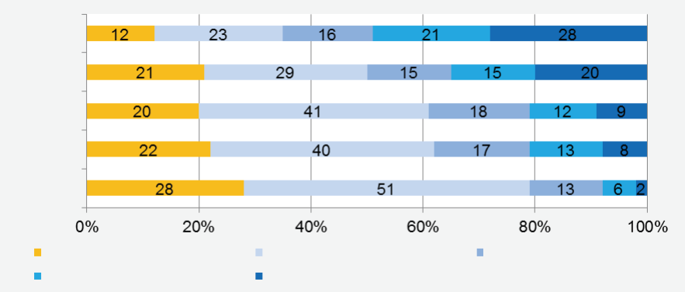
engelska
spanska
franska
tyska
Nybörjare (Pre-A1)
Oberoende (B1)
Grundläggande (A1)
Avancerad oberoende (B2)
Avancerad grundkurs (A2)
italienska

Skapa en europeisk indikator för språk
Ett viktigt syfte med ESLC är att bidra till inrättandet av en europeisk indikator för språkkunskaper. En enkel proxy för en sådan indikator kan erhållas genom att ta genomsnittet av andelen elever som uppnår varje nivå i läsning, lyssnande och skrivning. Figurerna 2 och 3 ger en översikt över utbildningssystemets resultat på första och andra främmande språk med hjälp av denna indikator. "ESLC-genomsnittet" avser genomsnittet för alla 16 deltagande utbildningssystem (se även tabell 2). Elevernas resultat baseras på genomsnittet av de tre färdigheter som bedöms i ESLC. Det testade främmande språket (EN - engelska, FR - franska, DE - tyska, IT - italienska och ES - spanska) anges inom parentes.

Figur 2: Första främmande språket. Andel elever på varje nivå per utbildningssystem med hjälp av det globala genomsnittet av de tre färdigheterna
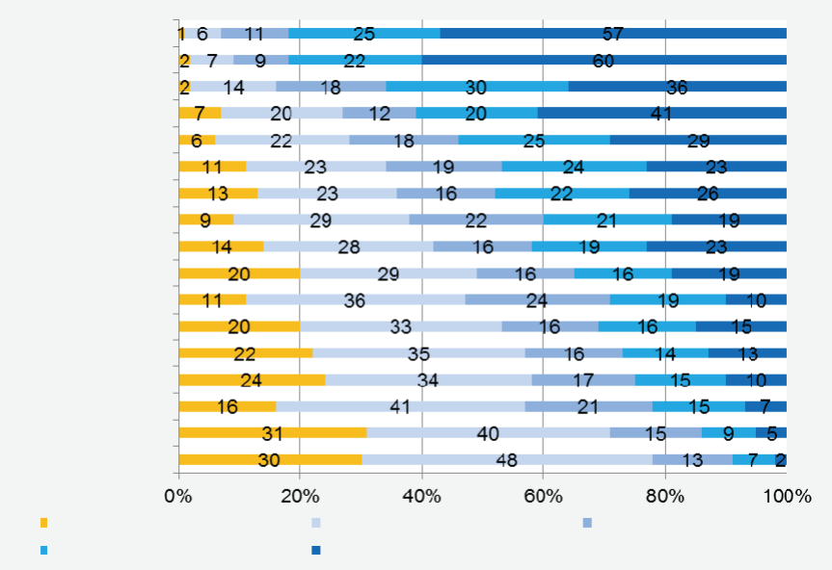
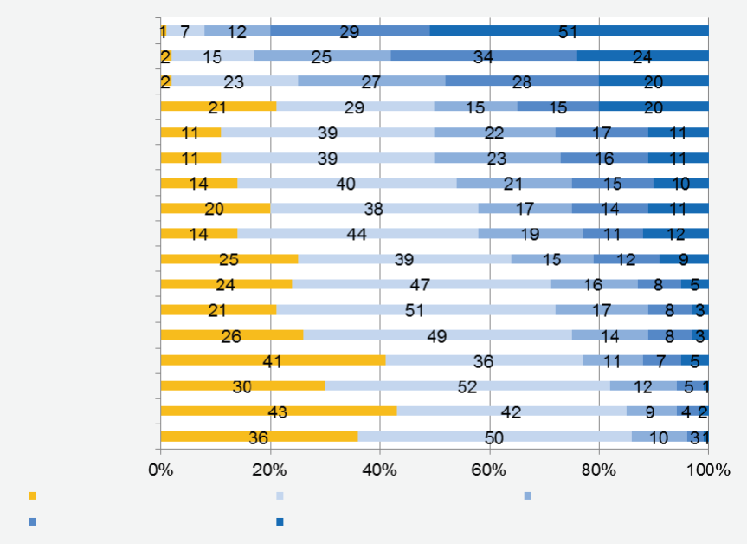
Figur 3: Andra främmande språk. Andel elever på varje nivå per utbildningssystem med hjälp av det globala genomsnittet av de tre färdigheterna
Nybörjare (Pre-A1)
Oberoende (B1)
Grundläggande (A1)
Avancerad oberoende (B2)
Avancerad grundkurs (A2)
Belgien DE (FR)
Grekland (EN)
Kroatien (SV)
Slovenien (EN)
Estland (EN)
Nederländerna (EN)
ESLC Genomsnitt
Bulgarien (EN)
Belgien FR (EN)
Portugal (EN)
Spanien (EN)
Polen (SV)
Belgien NL (FR)
Frankrike (SV)
UK ENG (FR)
Malta (EN)
Sverige (SV)
Nybörjare (Pre-A1)
Oberoende (B1)
Grundläggande (A1)
Avancerad oberoende (B2)
Avancerad grundkurs (A2)
Belgien DE (EN)
Grekland (FR)
Kroatien (DE)
Slovenien (DE)
Estland (DE)
Nederländerna (DE)
ESLC Genomsnitt
Bulgarien (DE)
Belgien FR (DE)
Portugal (Frankrike)
Spanien (FR)
Polen (DE)
Belgien NL (EN)
Frankrike (ES)
UK ENG (DE)
Malta (Italien)
Sverige (ES)

Utbildningssystemen visas ordnade från lägre till högre, enligt principen att en högre rangordning indikerar en större andel elever som uppnår de oberoende användarnivåerna (B1 och B2) och en mindre andel som uppnår nivåerna för grundläggande användare (A1) eller nybörjare (före A1).

Figur 2 och 3 illustrerar utbildningssystemens relativa resultat med hjälp av denna enkla proxy av globala resultat. De är inte avsedda som en adekvat sammanfattning av ESLC-resultaten. Nästa omgång av ESLC bör omfatta talfärdigheter och bör ligga till grund för en mer detaljerad indikator.

Resultat: de kontextuella frågeformulären
Den kontextuella information som samlas in genom frågeformulären syftar till att ”underlätta en mer produktiv jämförelse mellan språkpolitik och språkundervisningsmetoder.
mellan medlemsstaterna, i syfte att identifiera och utbyta god praxis”. Den fokuserar därför på de kontextuella faktorer som kan ändras genom riktad utbildningspolitik, t.ex. vid vilken ålder undervisningen i främmande språk börjar eller utbildning av lärare. ESLC kartlägger skillnader inom och mellan utbildningssystem inom tre breda politikområden och utvärderar vilka av dessa som relaterar till skillnader i språkkunskaper. Andra faktorer som i stor utsträckning ligger utanför politikens kontroll, t.ex. allmänna demografiska, sociala, ekonomiska och språkliga sammanhang, diskuteras inte uttryckligen i slutrapporten, även om uppgifter om socioekonomisk status samlas in och finns tillgängliga för analys av utbildningssystemen.

I allmänhet rapporterar eleverna en ganska tidig start på inlärningen av främmande språk (före eller under grundskolan) och oftast lär de sig två främmande språk. Det finns dock fortfarande stora skillnader mellan utbildningssystemen när det gäller den exakta inledningen av inlärningen av främmande språk, den nuvarande undervisningstiden och antalet språk som erbjuds och lärs ut.
Resultaten av ESLC visar att en tidigare debut är relaterad till högre kunskaper i det främmande språket som testas, liksom att lära sig ett större antal främmande språk och antika språk.
Politiken syftar också till att skapa en språkvänlig levnads- och inlärningsmiljö, där olika språk hörs och ses, där talare av alla språk känner sig välkomna och språkinlärning uppmuntras. Det finns tydliga skillnader mellan utbildningssystemen när det gäller elevernas möjligheter till informell språkinlärning (t.ex. elevernas uppfattning om sina föräldrars kunskaper i det främmande språk som testas, enskilda utlandsresor, användning av dubbning eller undertextning i medierna och elevernas exponering för språket genom traditionella och nya medier).
Ett positivt samband observeras mellan kunskaper i det testade språket och elevernas uppfattning om sina föräldrars kunskaper i det språket och deras exponering för och användning av det testade språket genom traditionella och nya medier.

Det finns skillnader i skolornas grad av språkspecialisering, tillgången till IKT-utrustning, antalet gästlärare från utlandet och bestämmelser för elever med invandrarbakgrund. Utbytesbesök för elever och deltagande i skolspråksprojekt har dock ett relativt lågt utnyttjande och de flesta aspekter som rör klassrumspraktiken uppvisar relativt mindre variation mellan utbildningssystemen (t.ex. användningen av IKT för inlärning och undervisning i främmande språk, lärarnas relativa betoning på särskilda färdigheter eller kompetenser, betoning på likheter mellan språk och elevernas attityder till sina studier i främmande språk, dess användbarhet och svårigheter). Endast mängden främmande språk som talas i lektionerna visar tydliga skillnader mellan utbildningssystemen.
Elever som tycker att det är användbart att lära sig språket tenderar att uppnå högre nivåer av främmande språkkunskaper och elever som tycker att det är svårt att lära sig språket lägre nivåer av främmande språkkunskaper. En ökad användning av främmande språk i undervisningen av både lärare och elever visar också på ett positivt samband med språkkunskaper. Sammantaget visar skillnader i språkspecialisering, värdpersonal från andra språkgrupper och bestämmelser för invandrarelever inget tydligt samband med främmande språkkunskaper.

Att förbättra kvaliteten på den grundläggande lärarutbildningen och se till att alla praktiserande lärare deltar i fortbildning har identifierats som en nyckelfaktor för att säkerställa kvaliteten på skolutbildningen i allmänhet. Sammantaget är de flesta språklärare välkvalificerade, utbildade till en hög nivå, har full certifiering och är specialiserade på språkundervisning. Det fanns också relativt små skillnader mellan utbildningssystemen när det gäller placeringar i skolan och undervisningserfarenhet, även om det finns skillnader i antalet olika språk som lärare har undervisat i. I allmänhet har endast en liten andel av lärarna i olika utbildningssystem deltagit i utbytesbesök, trots att det finns finansiering för sådana besök i ett antal utbildningssystem. Vi fann stora skillnader mellan utbildningssystemen när det gäller lärarbrist och användning av och utbildning i den gemensamma referensramen och, i mindre utsträckning, i en språkportfölj. Den faktiska användningen av en portfölj förefaller ganska låg. När det gäller fortbildning uppvisar det rapporterade deltagandet i och inriktningen på fortbildning mindre variationer mellan utbildningssystemen, trots tydliga skillnader i organisationen av fortbildning (t.ex. ekonomiska incitament, när lärare kan delta i utbildning och utbildningssätt).
De olika indexen relaterade till grundläggande och fortsatt lärarutbildning visar liten relation till språkkunskaper. För många index kan denna brist på samband tillskrivas en brist på skillnader inom utbildningssystemen. För andra, t.ex. när det gäller användning av och utbildning i den gemensamma referensramen, har betydande politiska skillnader konstaterats, och ändå tar dessa skillnader inte hänsyn till skillnader i språkkunskaper.

Utmaningar för språkinlärningen i Europa
Resultaten från undersökningen belyser de utmaningar som medlemsstaterna och EU måste ta itu med för att förbättra språkkunskaperna i Europa:

1. Språkkunskaperna måste fortfarande förbättras avsevärt, och utbildningssystemen måste öka sina ansträngningar för att förbereda alla elever för vidareutbildning och arbetsmarknaden. Utbyte av god praxis inom ramen för den öppna samordningsmetoden kommer att vara ett av de viktigaste verktygen för att uppnå Barcelonamålet att undervisa i och behärska minst två främmande språk från mycket tidig ålder.

2. Språkpolitiken bör inriktas på att skapa språkvänliga levnads- och inlärningsmiljöer både i och utanför skolor och andra utbildningsinstitutioner. Språkpolitiken bör främja möjligheter till informellt lärande utanför skolan och beakta exponeringen för språk genom traditionella och nya medier, inbegripet effekterna av att använda dubbning eller undertextning i tv och biografer. På det hela taget bör språkpolitiken stödja att människor i allmänhet, och ungdomar i synnerhet, känner sig kapabla att lära sig språk och ser det som användbart.

3. Det stora utbudet av språkkunskaper bland medlemsstaterna visar på den stora potentialen för ömsesidigt lärande inom språkpolitik och språkinlärning. I undersökningen påpekas att dessa utbildningssystem kan göra en positiv skillnad genom att inlärningen av främmande språk inleds tidigt, antalet främmande språk som lärs ut ökar och metoder främjas som gör det möjligt för elever och lärare att använda främmande språk för meningsfull kommunikation i lektionerna.

4. Det engelska språkets betydelse som en grundläggande färdighet och som ett verktyg för anställbarhet och yrkesmässig utveckling kräver konkreta åtgärder för att ytterligare förbättra kompetensen på detta språk.

5. Även om alla språk inte är lika relevanta när de kommer in på arbetsmarknaden är den språkliga mångfalden fortfarande av avgörande betydelse för den kulturella och personliga utvecklingen. Därför måste behovet av att förbättra språkkunskaperna för anställbarhet i en globaliserad värld kombineras med främjandet av språklig mångfald och interkulturell dialog.

Meddelande från kommissionen till rådet av den 13 april 2007 med titeln ”Ramverk för den europeiska undersökningen om språkkunskaper” [KOM(2007) 184 slutlig – Ej offentliggjort i Europeiska unionens officiella tidning]
Europeiska rådet i Barcelona den 15–16 mars 2002: Ordförandeskapets slutsatser. Det är Barcelona.
Meddelande från kommissionen av den 1 augusti 2005 - Europeiska indikatorn för språkkunskaper [KOM(2005) 356 slutlig - Ej offentliggjort i Europeiska unionens officiella tidning]
Gemensam europeisk referensram för språk: Lärande, undervisning, bedömning. Cambridge: Cambridge University Press (engelska)
Meddelande från kommissionen till Europaparlamentet och rådet: Den europeiska indikatorn för språkkunskaper. KOM(2005) 356 slutlig. 5. Bryssel.
Språkundervisning: I rampljuset. Hämtad från http://ec.europa.eu/education/languages/language-teaching/doc24_en.htm

